Instalar em ordem os plugins abaixo (Os arquivos abaixo são para office 64 bits):

1 – Baixar o arquivo “HANA DB EXCEL.ZIP”

* Copiar e descompactar em pasta no raiz ex.: C:\TEMP
* Executar instalação (é necessário acesso de administrador, para isso entrar em contato com service desk e solicitar instalação)

2- Baixar os arquivos “HANA_CLIENT001.zip” e “HANA_CLIENT002.zip”

* Copiar e descompactar em pasta no raiz ex.: C:\TEMP
* Para descompactar utilizando aplicativo FILZIP (disponível pelo servicedesk) deve-se clicar com o botão direito apenas no arquivo “HANA_CLIENT002.zip” como segue abaixo:

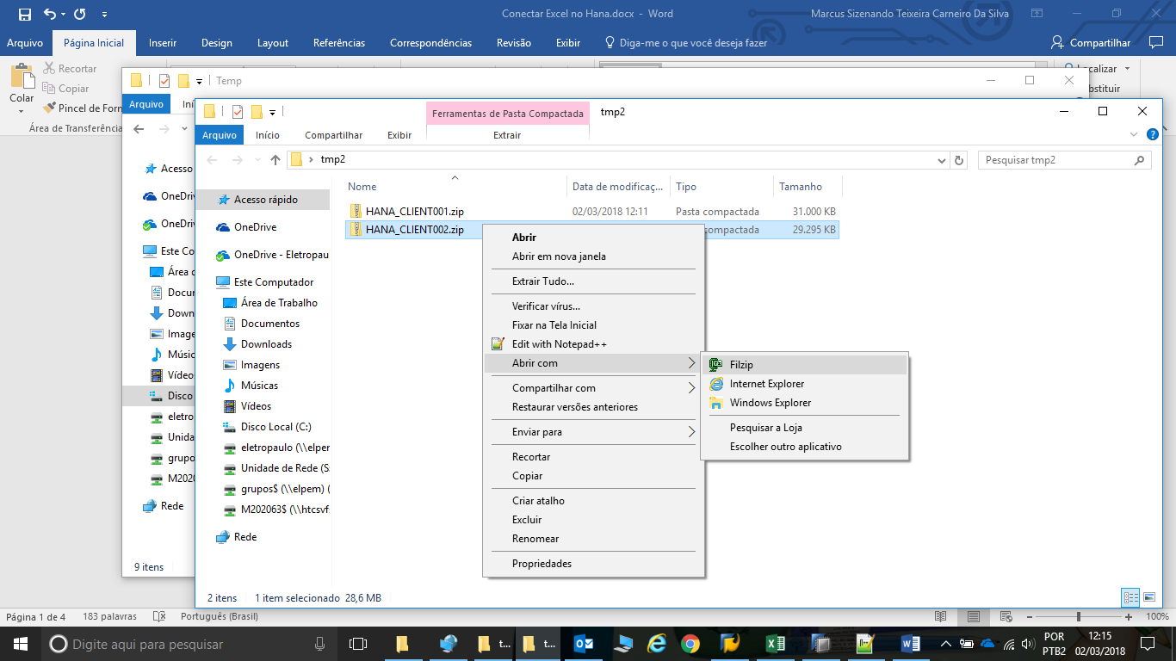

* Depois clicar em “Extract”

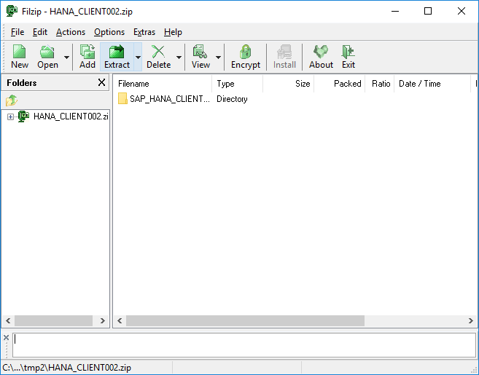

* Executar instalação (é necessário acesso de administrador, para isso entrar em contato com service desk e solicitar instalação)

O Excel deve ser de 64 bits. Para verificar sua versão ir em “Arquivo” -> “Conta” -> “Sobre o Excel”

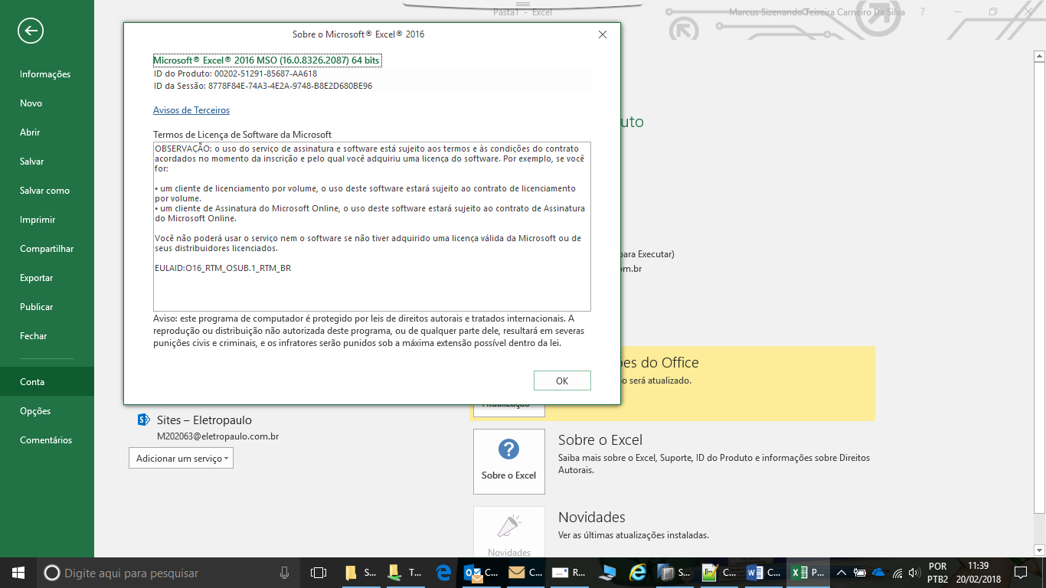

Após a instalação dos itens indicados segue como abrir a conexão com o Hana para exportação de dados.

1 – Na aba “Dados” clicar em “Nova Consulta” -> “Do Banco de Dados” -> “De um Banco de Dados SAP HANA”

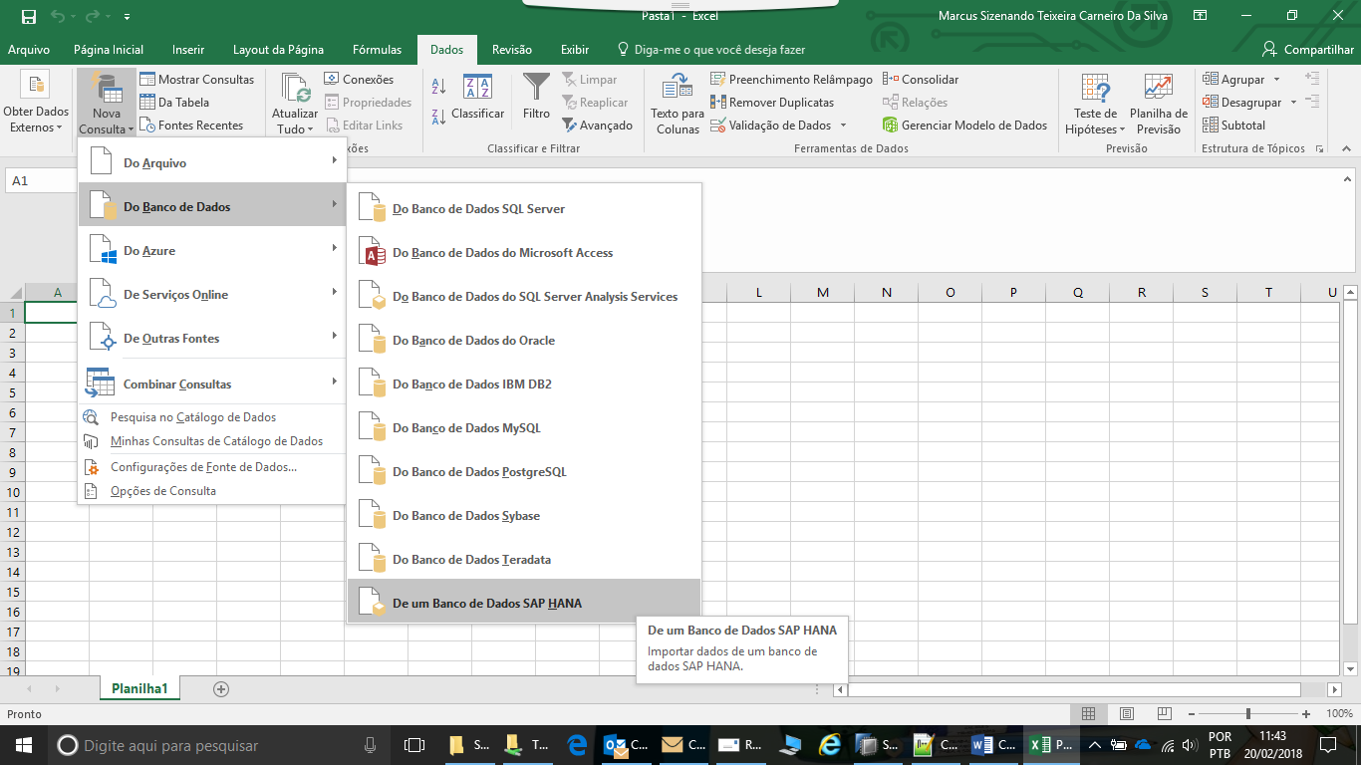

Entrar com servidor e porta conforme abaixo: ( 10.241.232.75:34415 )

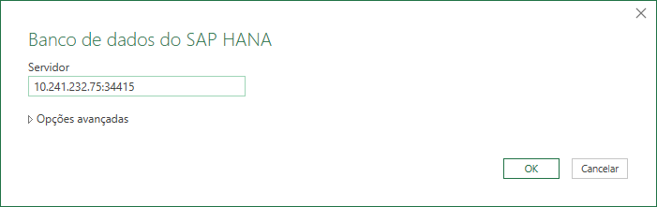

Selecionar a opção de “Banco de Dados” e entrar com usuário e senha

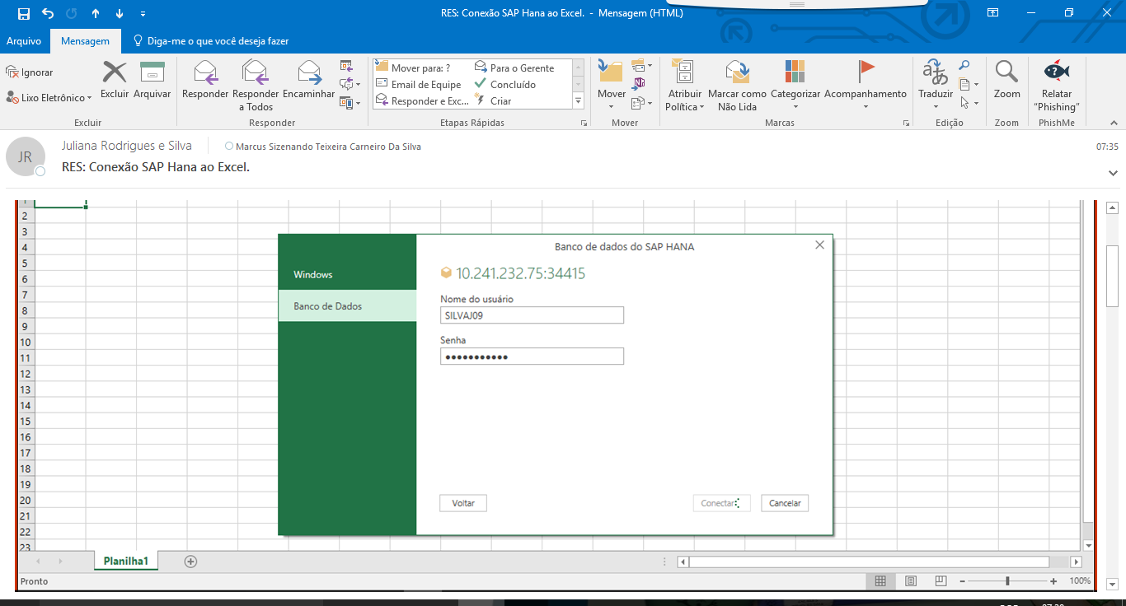

Selecionar a view desejada

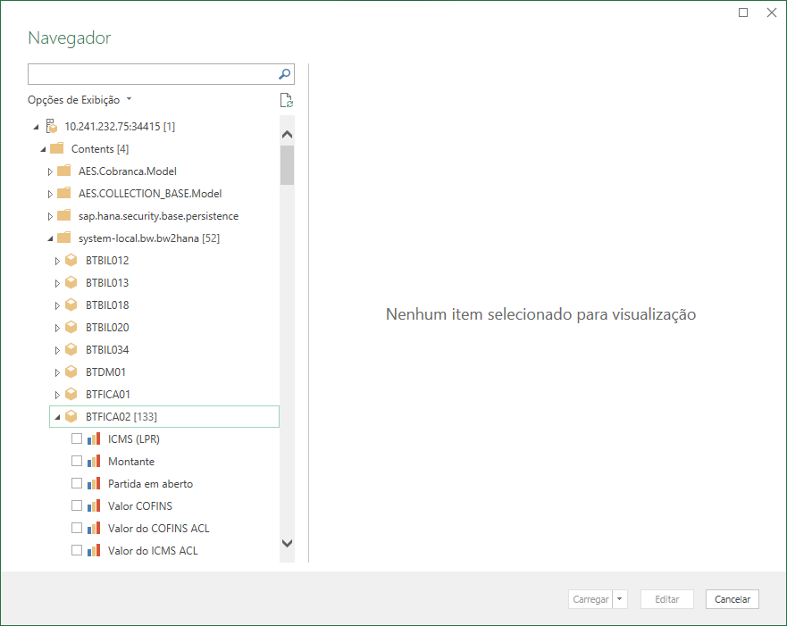

Selecionar os campos desejados

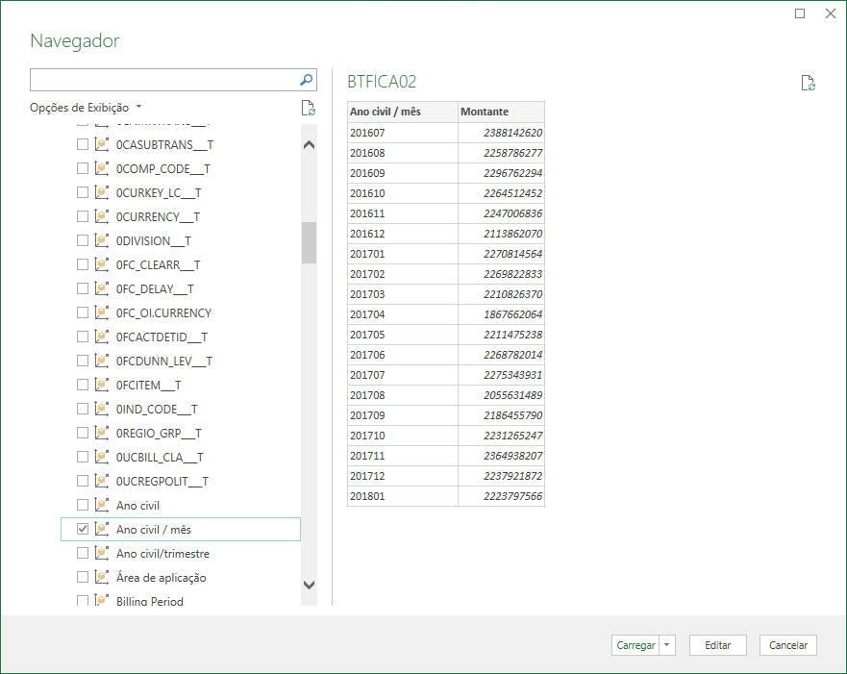

Clicar em “Carregar”

